BỘ GIÁO DỤC VÀ ĐÀO TẠO
TRƯỜNG ĐẠI HỌC MỎ ĐỊA CHẤT

BÁO CÁO ĐỀ TÀI

NGÀNH KHOA HỌC DỮ LIỆU

ĐỀ TÀI
TÊN ĐỀ TÀI: XÂY DỰNG MÔ HÌNH PHÁT HIỆN BỆNH THỰC VẬT DỰA TRÊN ẢNH BẰNG DEEP LEARNING

XÂY DỰNG MÔ HÌNH PHÁT HIỆN BỆNH THỰC VẬT DỰA TRÊN ẢNH BẰNG DEEP LEARNING

HÀ NỘI, 2026

BỘ GIÁO DỤC VÀ ĐÀO TẠO
TRƯỜNG ĐẠI HỌC MỎ ĐỊA CHẤT

BÁO CÁO
ĐỀ TÀI NGHIÊN CỨU KHOA HỌC
NHÓM SINH VIÊN THỰC HIỆN:
Họ và tên:
MSV:

CÁN BỘ HƯỚNG DẪN:
TS. TRẦN THỊ HÒA
[Bộ môn tin học trắc địa]

HÀ NỘI, 2026

MỤC LỤC

MỤC LỤC 3
CHƯƠNG 1 TỔNG QUAN ĐỀ TÀI 4
1. Giới thiệu đề tài 4
1.1. Mục tiêu nghiên cứu 4
1.2. Nội dung nghiên cứu 4
1.3. Quy tắc xây dựng dữ liệu ảnh 5
1.4. Danh mục bệnh và cây trồng 5
1.5. Ý nghĩa thực tiễn của đề tài 6
1.6. Kết luận chương 6
1.7. Mục tiêu đạt được của đề tài 6
1.8. Ưu điểm và nhược điểm của đề tài 6
1.9. Minh họa kết quả nhận diện bệnh cây 7
CHƯƠNG 2 MỘT SỐ MÔ HÌNH NHẬN DIỆN BỆNH 9
1. Mở đầu 9
1.1. Bối cảnh và tầm quan trọng 9
1.2. Mục tiêu của nội dung nghiên cứu 9
1.3. Phạm vi nghiên cứu 9
2. Tổng quan các kiến trúc học sâu phổ biến 9
2.1. Nhóm mô hình Phân loại (Image Classification) 10
2.2. Nhóm mô hình Phát hiện đối tượng (Object Detection) 10
2.3. Nhóm mô hình Phân đoạn (Image Segmentation) 11
3. Các tiêu chí đánh giá mô hình 11
4. Phân tích so sánh và Lựa chọn mô hình 12
4.1. Bảng so sánh tổng hợp 12
4.2. Hướng dẫn lựa chọn mô hình theo nhu cầu 12
5. Quy trình triển khai thực tế 13
6. Kết luận và Kiến nghị 14
6.1. Kết luận 14
6.2. Kiến nghị 14
CHƯƠNG 3 15
XỬ LÝ DỮ LIỆU, TRÍCH XUẤT DỮ LIỆU VÀ HUẤN LUYỆN MÔ HÌNH 15
1. Giới thiệu về bộ dữ liệu 15
1.1. Kaggle 15
1.2. Bộ dữ liệu trên Kaggle 15
2. Xử lý dữ liệu 16
3. Xây dựng mô hình 17
3.1 Kiến trúc mô hình 17
3.2 Lý do lựa chọn 17
3.3 Huấn luyện 18
3.4 Khó khăn trong quá trình huấn luyện 19
CHƯƠNG 4 ĐIỀU CHỈNH VÀ PHÂN TÍCH HIỆU QUẢ CỦA MÔ HÌNH 20
4.1. Thiết lập môi trường đánh giá 20
4.1.1. Tập dữ liệu đánh giá 20
4.1.2. Chỉ số đánh giá 20
4.2. Cấu hình mô hình và kết quả thực nghiệm 21
4.2.1. Cấu hình mô hình YOLO 21
4.2.2. Kết quả đánh giá mô hình YOLO 21
4.2.3. Nhận xét kết quả YOLO 22
4.2.4. Sử dụng ResNet18 để đánh giá chất lượng dữ liệu 23
4.2.5. Nhận diện loại cây với mô hình ResNet18 23
4.2.6. Nhận diện bệnh trên lá với mô hình ResNet18 24
4.3. Phân tích lỗi của mô hình 25
4.3.1. Các dạng lỗi phổ biến 25
4.3.2. Phân tích ma trận nhầm lẫn 25
4.3.3. Phân tích theo điều kiện dữ liệu 26
4.3.4. Liên hệ với kết quả ResNet18 26
4.3.5. Kết luận 26
4.4. Điều chỉnh và cải thiện mô hình 27
4.4.1. Cải thiện dữ liệu 27
4.4.2. Điều chỉnh siêu tham số 27
4.4.3. Fine-tuning mô hình 27
4.5. So sánh kết quả trước và sau cải thiện 28
4.6. Hạn chế của mô hình 28
TÀI LIỆU THAM KHẢO 29

CHƯƠNG 1
TỔNG QUAN ĐỀ TÀI

1. Giới thiệu đề tài
Đề tài “Nghiên cứu xây mô hình học sâu nhận diện bệnh và theo dõi sức khỏe cây trồng” được thực hiện nhằm xây dựng hệ thống hỗ trợ nhận diện một số loại bệnh phổ biến trên cây cảnh và cây trồng thông qua hình ảnh thu thập từ điện thoại hoặc các thiết bị chụp ảnh khác. Trong bối cảnh công nghệ trí tuệ nhân tạo và học sâu ngày càng phát triển mạnh mẽ, việc ứng dụng mô hình học sâu vào nông nghiệp giúp nâng cao khả năng giám sát và chăm sóc cây trồng một cách nhanh chóng, chính xác và hiệu quả.
Hệ thống hướng đến việc tự động phát hiện các dấu hiệu bất thường trên lá, thân hoặc rễ cây, từ đó hỗ trợ người dùng phát hiện sớm bệnh hại, giảm thiểu thiệt hại và nâng cao năng suất cây trồng.

1.1. Mục tiêu nghiên cứu
- Tìm hiểu các loại bệnh phổ biến trên cây cảnh và cây trồng.
- Thu thập và xây dựng bộ dữ liệu hình ảnh phục vụ huấn luyện mô hình.
- Xây dựng quy tắc đặt tên và quản lý dữ liệu ảnh.
- Huấn luyện mô hình học sâu nhằm nhận diện bệnh trên cây trồng.
- Hỗ trợ theo dõi tình trạng sức khỏe cây trồng thông qua hình ảnh.

1.2. Nội dung nghiên cứu
Đề tài tập trung nghiên cứu và xây dựng bộ dữ liệu ảnh phục vụ cho bài toán nhận diện bệnh cây. Các loại cây được lựa chọn gồm: Trầu bà, Phát tài, Ngũ gia bì, Lưỡi hổ, Lan ý, Kim tiền, Kim ngân, Cau tiểu trâm và Cẩm tú.
Dữ liệu được phân loại theo từng bộ phận của cây như lá, thân và rễ. Mỗi ảnh được gắn nhãn theo tên bệnh và mã hóa nhằm thuận tiện cho quá trình huấn luyện mô hình.

1.3. Quy tắc xây dựng dữ liệu ảnh
Để quản lý dữ liệu hiệu quả, nhóm nghiên cứu sử dụng quy tắc đặt tên ảnh theo cấu trúc như hình sau:
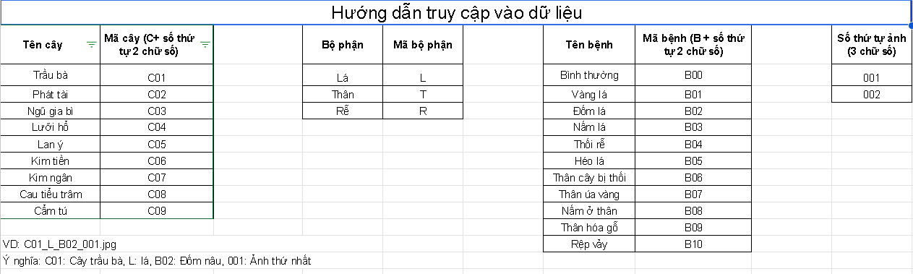
Mã cây_Bộ phận_Mã bệnh_Số thứ tự ảnh.jpg
Ví dụ: C01_L_B02_001.jpg
Ý nghĩa:
- C01: Cây Trầu bà
- L: Bộ phận lá
- B02: Bệnh đốm lá
- 001: Ảnh thứ nhất

1.4. Danh mục bệnh và cây trồng
Một số bệnh phổ biến được đưa vào nghiên cứu gồm: vàng lá, đốm lá, nấm lá, thối rễ, héo lá, thân úa vàng, nấm ở thân, thân hóa gỗ và rệp vảy. Ngoài ra dữ liệu còn bao gồm các ảnh cây bình thường để tăng khả năng phân loại của mô hình.

1.5. Ý nghĩa thực tiễn của đề tài
Đề tài góp phần ứng dụng trí tuệ nhân tạo vào lĩnh vực nông nghiệp thông minh, giúp người dùng nhận diện bệnh cây nhanh chóng mà không cần nhiều kiến thức chuyên môn. Kết quả nghiên cứu có thể được mở rộng để phát triển thành ứng dụng hỗ trợ chăm sóc cây trồng trên điện thoại hoặc website.

1.6. Kết luận chương
Chương 1 đã trình bày tổng quan về đề tài nghiên cứu, mục tiêu, nội dung thực hiện và phương pháp xây dựng bộ dữ liệu ảnh. Đây là cơ sở để triển khai các chương tiếp theo liên quan đến mô hình học sâu và quá trình huấn luyện nhận diện bệnh cây.

1.7. Mục tiêu đạt được của đề tài
- Xây dựng được bộ dữ liệu ảnh cây trồng có gắn nhãn rõ ràng.
- Thiết kế quy tắc quản lý dữ liệu ảnh khoa học và dễ mở rộng.
- Huấn luyện mô hình học sâu có khả năng nhận diện một số bệnh phổ biến trên cây trồng.
- Hỗ trợ người dùng theo dõi sức khỏe cây trồng thông qua hình ảnh thực tế.
- Tạo nền tảng cho việc phát triển ứng dụng nông nghiệp thông minh trong tương lai.

1.8. Ưu điểm và nhược điểm của đề tài
Ưu điểm:
- Ứng dụng công nghệ trí tuệ nhân tạo hiện đại vào nông nghiệp.
- Hỗ trợ phát hiện bệnh nhanh chóng và tiết kiệm thời gian.
- Có khả năng mở rộng thêm nhiều loại cây và bệnh khác nhau.
- Dễ triển khai trên điện thoại hoặc hệ thống web.
Nhược điểm:
- Cần số lượng dữ liệu ảnh lớn để mô hình đạt độ chính xác cao.
- Kết quả nhận diện có thể bị ảnh hưởng bởi chất lượng ảnh chụp.
- Một số bệnh có biểu hiện tương tự nhau gây khó khăn trong phân loại.
- Quá trình huấn luyện mô hình yêu cầu cấu hình máy tính tương đối cao.

1.9. Minh họa kết quả nhận diện bệnh cây
Dưới đây là một số ví dụ minh họa cho quá trình nhận diện bệnh cây bằng mô hình học sâu. Hệ thống nhận ảnh đầu vào từ người dùng và đưa ra kết quả dự đoán bệnh tương ứng.
Hình 1.3. Minh họa nhận diện bệnh đốm lá trên cây Trầu bà.
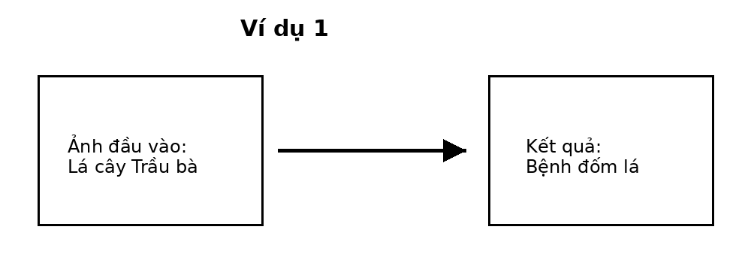
Hình 1.4. Minh họa nhận diện bệnh vàng lá trên cây Kim tiền.
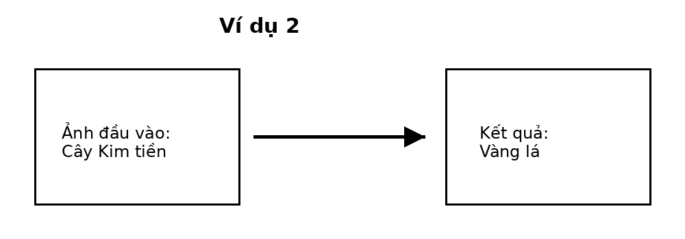
Hình 1.5. Minh họa nhận diện bệnh nấm lá trên cây Lưỡi hổ.
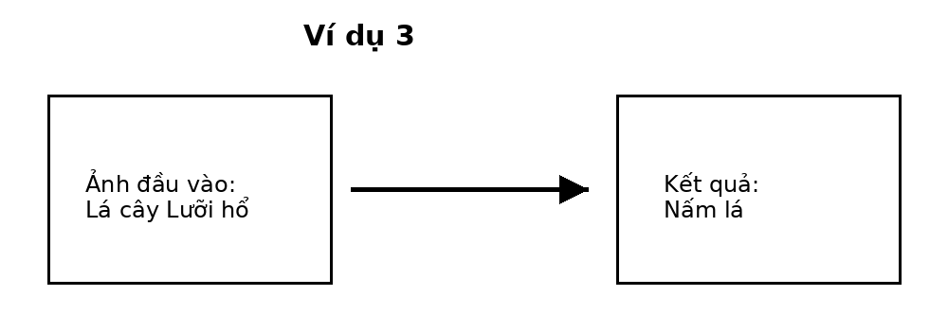

CHƯƠNG 2
MỘT SỐ MÔ HÌNH NHẬN DIỆN BỆNH

1. Mở đầu

1.1. Bối cảnh và tầm quan trọng
Sự bùng nổ của dữ liệu hình ảnh trong y tế và nông nghiệp đã tạo ra cơ hội lớn cho việc tự động hóa chẩn đoán bệnh. Học sâu (Deep Learning), đặc biệt là các mạng nơ-ron tích chập (CNN), đã chứng minh khả năng vượt trội trong việc trích xuất đặc trưng hình ảnh tự động. Tuy nhiên, với sự xuất hiện của hàng trăm kiến trúc mạng khác nhau, việc xác định "mô hình nào là tốt nhất" cho một bài toán cụ thể trở thành một thách thức đối với các nhà nghiên cứu và phát triển. Tài liệu này được xây dựng nhằm hệ thống hóa kiến thức và cung cấp khung tham chiếu cho việc lựa chọn mô hình.

1.2. Mục tiêu của nội dung nghiên cứu
- Hệ thống hóa các kiến trúc Deep Learning tiêu biểu trong bài toán nhận diện hình ảnh bệnh lý.
- Phân tích ưu và nhược điểm của từng nhóm mô hình dựa trên các tiêu chí kỹ thuật.
- Cung cấp hướng dẫn ra quyết định lựa chọn mô hình dựa trên mục tiêu ứng dụng và nguồn lực phần cứng.

1.3. Phạm vi nghiên cứu
Tài liệu tập trung vào các kỹ thuật Thị giác máy tính (Computer Vision) bao gồm: Phân loại hình ảnh (Classification), Phát hiện đối tượng (Object Detection) và Phân đoạn hình ảnh (Segmentation) ứng dụng trong chẩn đoán bệnh qua ảnh.

2. Tổng quan các kiến trúc học sâu phổ biến

2.1. Nhóm mô hình Phân loại (Image Classification)
Mục tiêu: Gán một nhãn bệnh cụ thể cho toàn bộ bức ảnh.
- VGG-16/19: Được phát triển bởi Visual Geometry Group (Oxford). VGG nổi bật với cấu trúc đồng nhất, sử dụng các bộ lọc 3x3 xếp chồng. Ưu điểm lớn nhất là tính ổn định và dễ triển khai, thường được dùng làm mạng trích xuất đặc trưng cơ sở.
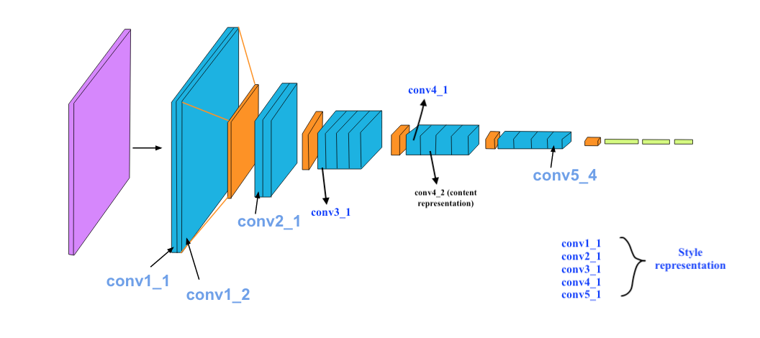
Ảnh 1: VGG 19
- ResNet (Residual Networks): Đột phá với cơ chế "Residual Learning" (kết nối tắt). ResNet giải quyết triệt để vấn đề tiêu biến đạo hàm (Vanishing Gradient), cho phép xây dựng các mạng có độ sâu lên tới hàng trăm lớp, giúp học được các đặc trưng bệnh lý phức tạp nhất.
- EfficientNet: Sử dụng phương pháp "Compound Scaling" để cân bằng đồng thời độ sâu, độ rộng và độ phân giải của mạng. Đây là lựa chọn tối ưu khi cần độ chính xác cao nhưng vẫn tiết kiệm tài nguyên tính toán (FLOPs).

2.2. Nhóm mô hình Phát hiện đối tượng (Object Detection)
Mục tiêu: Xác định vị trí (Bounding box) và loại bệnh trên ảnh.
- YOLO (You Only Look Once): Đại diện cho dòng "One-stage detector". YOLO dự đoán vị trí và nhãn cùng một lúc, mang lại tốc độ cực nhanh (thời gian thực). Các phiên bản mới nhất như YOLOv8, YOLOv10 đang dẫn đầu về hiệu năng trên thiết bị nhúng.
- Faster R-CNN: Thuộc dòng "Two-stage detector". Mô hình này sử dụng mạng Region Proposal Network (RPN) để đề xuất vùng trước khi phân loại. Mặc dù chậm hơn YOLO, Faster R-CNN có độ chính xác rất cao với các vật thể nhỏ hoặc chồng lấp.

2.3. Nhóm mô hình Phân đoạn (Image Segmentation)
Mục tiêu: Gán nhãn cho từng pixel, xác định ranh giới chính xác của vùng bệnh.
- U-Net: Kiến trúc đối xứng hình chữ U gồm phần co rút (Contracting path) để học ngữ cảnh và phần mở rộng (Symmetric expanding path) để định vị chính xác. U-Net là "chuẩn mực" trong phân tích ảnh y sinh.
- Mask R-CNN: Một bản mở rộng của Faster R-CNN, thêm một nhánh dự đoán "mask" cho từng đối tượng. Đây là mô hình mạnh mẽ nhất khi cần vừa phát hiện vừa phân đoạn vùng bệnh.

3. Các tiêu chí đánh giá mô hình
Để lựa chọn mô hình phù hợp, cần dựa trên 4 trụ cột tiêu chí sau:
- Độ chính xác (Accuracy/F1-Score/mAP):
- Với phân loại: Accuracy là quan trọng.
- Với phát hiện đối tượng: Sử dụng Mean Average Precision (mAP).
- Với phân đoạn: Sử dụng chỉ số Dice Coefficient hoặc IoU (Intersection over Union).
- Tốc độ xử lý (Inference Time/FPS): Thời gian để mô hình đưa ra kết quả trên một đơn vị ảnh. Tiêu chí này quyết định khả năng ứng dụng thực tế trên dây chuyền sản xuất hoặc chẩn đoán trực tiếp.
- Kích thước và Tài nguyên (Model Size/Memory Usage): Dung lượng file trọng số (.h5, .pt) và lượng RAM/VRAM tiêu tốn khi chạy. Các mô hình lớn yêu cầu GPU mạnh, trong khi mô hình nhỏ có thể chạy trên CPU.
- Khả năng hội tụ và Dữ liệu: Một số mô hình phức tạp yêu cầu lượng dữ liệu rất lớn để đạt độ ổn định, trong khi các mạng đơn giản hơn có thể hoạt động tốt với tập dữ liệu nhỏ (Small datasets).

4. Phân tích so sánh và Lựa chọn mô hình

4.1. Bảng so sánh tổng hợp
Mô hình | Tác dụng | Tốc độ | Độ chính xác | Yêu cầu phần cứng
VGG-16 | Phân loại | Trung bình | Khá | Trung bình
ResNet-50 | Phân loại | Khá | Cao | Trung bình
EfficientNet | Phân loại | Nhanh | Rất cao | Thấp
YOLOv8 | Phát hiện | Rất nhanh | Cao | Thấp
Faster R-CNN | Phát hiện | Chậm | Rất cao | Cao
U-Net | Phân đoạn | Trung bình | Rất cao | Trung bình

4.2. Hướng dẫn lựa chọn mô hình theo nhu cầu
Trường hợp 1: Ứng dụng di động và Giám sát thời gian thực
- Nhu cầu: Tốc độ nhanh, dung lượng nhẹ để cài đặt vào điện thoại hoặc Drone.
- Lựa chọn: YOLOv8. Các mô hình này được tối ưu hóa cho các bộ vi xử lý di động.
Trường hợp 2: Nghiên cứu y khoa chuyên sâu và Chẩn đoán chính xác cao
- Nhu cầu: Độ chính xác là tiên quyết, không quá chú trọng tốc độ (có thể đợi vài giây để có kết quả).
- Lựa chọn: ResNet-101, Vision Transformer (ViT) hoặc Faster R-CNN. Những mô hình này có khả năng học đặc trưng sâu, giảm thiểu tỷ lệ chẩn đoán sai (False Negative).
Trường hợp 3: Phân tích mức độ tổn thương (Đo diện tích bệnh)
- Nhu cầu: Cần biết chính xác bao nhiêu phần trăm lá cây hoặc cơ quan nội tạng bị hỏng.
- Lựa chọn: U-Net hoặc DeepLabV3+. Các mô hình phân đoạn pixel là công cụ duy nhất đáp ứng được yêu cầu này.

5. Quy trình triển khai thực tế
Để một mô hình từ lý thuyết đi vào ứng dụng, cần tuân thủ quy trình 4 bước:
- Thu thập và Gán nhãn (Data Annotation): Sử dụng các công cụ như LabelImg (cho Detection) hoặc CVAT (cho Segmentation). Chất lượng nhãn quyết định 80% thành công của mô hình.
- Tiền xử lý và Tăng cường (Preprocessing & Augmentation):
- Chuẩn hóa ảnh về cùng kích thước.
- Sử dụng kỹ thuật xoay, lật, thay đổi độ tương phản để mô hình chống lại nhiễu từ môi trường thực tế (ánh sáng, bụi bẩn).
- Huấn luyện và Tinh chỉnh (Fine-tuning): Áp dụng Transfer Learning. Thay vì huấn luyện từ đầu, chúng ta tận dụng trọng số đã học từ tập ImageNet và chỉ huấn luyện lại các lớp cuối cùng trên dữ liệu bệnh cụ thể.
- Kiểm thử và Đánh giá (Validation): Kiểm tra mô hình trên tập dữ liệu hoàn toàn mới (Test set) để đảm bảo tính tổng quát hóa, tránh hiện tượng quá khớp (Overfitting).

6. Kết luận và Kiến nghị

6.1. Kết luận
Không có mô hình "vạn năng" cho mọi loại bệnh. Việc lựa chọn mô hình là bài toán cân bằng giữa: Độ chính xác - Tốc độ - Tài nguyên. Các dòng mô hình như YOLO đang chiếm ưu thế trong các ứng dụng thực địa, trong khi các mạng phân đoạn như U-Net vẫn giữ vị thế độc tôn trong phân tích định lượng chuyên sâu.

6.2. Kiến nghị
- Ưu tiên Transfer Learning: Luôn bắt đầu bằng việc sử dụng các mô hình đã được huấn luyện sẵn để tiết kiệm thời gian và tăng độ chính xác.
- Đầu tư vào dữ liệu: Thay vì cố gắng tìm kiếm các kiến trúc mạng cực kỳ phức tạp, việc làm sạch và gán nhãn dữ liệu chuẩn xác thường mang lại hiệu quả cải thiện mô hình rõ rệt hơn.
- Thử nghiệm đa mô hình: Nên bắt đầu với một mô hình đơn giản (như ResNet-50) để làm mốc so sánh (Baseline) trước khi chuyển sang các kiến trúc phức tạp hơn.

CHƯƠNG 3

XỬ LÝ DỮ LIỆU, TRÍCH XUẤT DỮ LIỆU VÀ HUẤN LUYỆN MÔ HÌNH

1. Giới thiệu về bộ dữ liệu

1.1. Kaggle
Kaggle là một cộng đồng trực tuyến dành cho các nhà khoa học dữ liệu và các chuyên gia học máy thuộc Google LLC. Kaggle cho phép người dùng tìm kiếm và công bố các tệp dữ liệu, khám phá và xây dựng các mô hình trong môi trường khoa học dữ liệu trên web, tham gia các cuộc thi của cộng đồng khoa học dữ liệu.

1.2. Bộ dữ liệu trên Kaggle
Bộ dữ liệu được sử dụng để huấn luyện mô hình là Indoor Plant Disease Detection Dataset. Đây là tập dữ liệu về các loại bệnh thường thấy ở cây trồng trong nhà, gồm 5 loại cây chính:
- Lô hội (Aloe)
- Xương rồng (Cactus)
- Kim ngân (Money plant)
- Lưỡi hổ (Snake plant)
- Mẫu tử (Spider plant)
Nguồn dữ liệu được chia sẵn thành 3 tệp dữ liệu:
- Train (Huấn luyện): 17008 hình ảnh
- Valid (Kiểm định): 2078 hình ảnh
- Test (Kiểm tra): 2011 hình ảnh

2. Xử lý dữ liệu
Để có dữ liệu huấn luyện phù hợp với mục đích của đề tài, bộ dữ liệu đã cho được tách thành 2 phần: nhận dạng cây trồng và nhận dạng bệnh.
Do kích thước của hình ảnh trong bộ dữ liệu không đồng nhất, tất cả hình ảnh đều được chèn thêm nền trắng trắng để đưa về tỷ lệ 1:1. Sau đó, ảnh được resize về 640x640 pixel để giúp tối ưu và tăng tốc quá trình huấn luyện
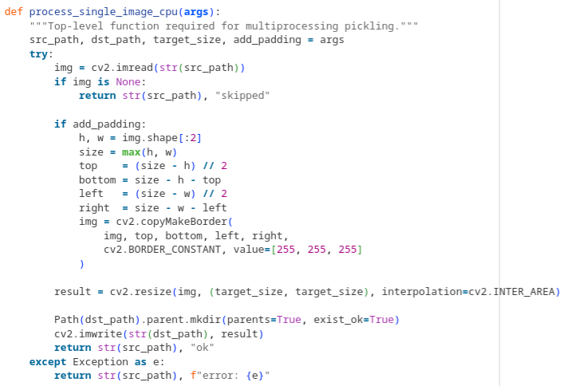
Hình 1: Xử lý hình ảnh với thư viện OpenCV
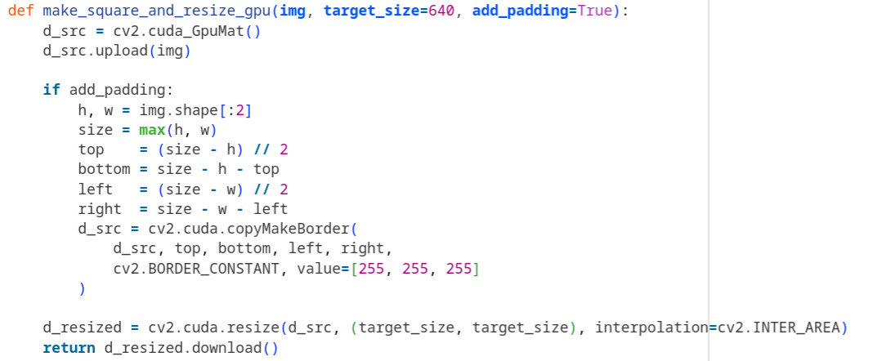
Hình 2: Xử lý hình ảnh với OpenCV và tăng tốc bằng CUDA
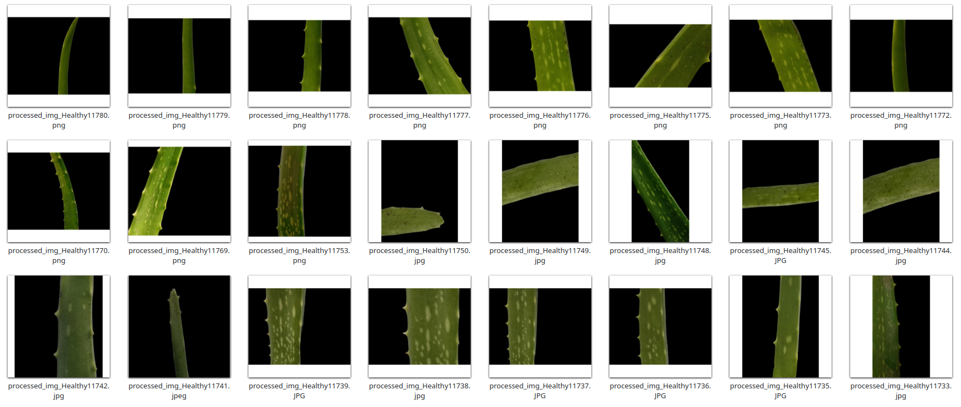
Hình 3: Bộ dữ liệu sau khi xử lý

3. Xây dựng mô hình

3.1 Kiến trúc mô hình
Nhóm em sử dụng mô hình pretrained YOLO11-cls của Ultralytics. Đây là mô hình đã được huấn luyện sẵn trên ImageNet, nhằm phục vụ các bài toán phân loại hình ảnh (image classification).

3.2 Lý do lựa chọn
- Độ chính xác: Mô hình pretrained trả về kết quả khá tốt, có thể sử dụng để transfer learning mà không cần nhu cầu fine-tuning phức tạp
- Chi phí: Huấn luyện mô hình mới từ đầu yêu cầu tài nguyên tính toán và dữ liệu lớn
- Dễ sử dụng: Hệ sinh thái Ultralytics cung cấp có đầy đủ tải liệu hướng dẫn, cũng như các công cụ đi kèm để triển khai hay tích hợp

3.3 Huấn luyện
Việc huấn luyện được thực hiện với công cụ YOLO CLI do Ultralytics cung cấp, giúp đơn giản hoá quá trình cài đặt và huấn luyện mô hình

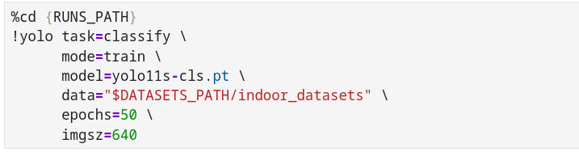
Hình 4: Các lệnh sử dụng để huấn luyện mô hình bằng YOLO CLI
Trong đó, các tham số chính được sử dụng bao gồm:
- mode: Xác định chế độ thực thi của công cụ (ví dụ: train, validate, predict)
- model: Chỉ định mô hình khởi tạo (pretrained model) dùng để huấn luyện
- data: Đường dẫn tới bộ dữ liệu, bao gồm tập huấn luyện, kiểm định và kiểm tra
- epochs: Số vòng lặp huấn luyện trên toàn bộ dataset. Giá trị này ảnh hưởng trực tiếp tới chất lượng của mô hình và thời gian huấn luyện
- save_period: Tần suất lưu mô hình mỗi n epoch, giúp lưu lại các checkpoint trong quá trình huấn luyện

3.4 Khó khăn trong quá trình huấn luyện
Ban đầu, việc huấn luyện mô hình được thực hiện qua Google Colab cùng với GPU T4 để rút ngắn thời gian huấn luyện.
Tuy nhiên do phiên bản miễn phí bị giới hạn thời gian sử dụng cũng như tài nguyên phần cứng, nhóm đã ưu tiên chuyển qua Jupyter Notebook cục bộ trên thiết bị của thành viên để đảm bảo tính ổn định.
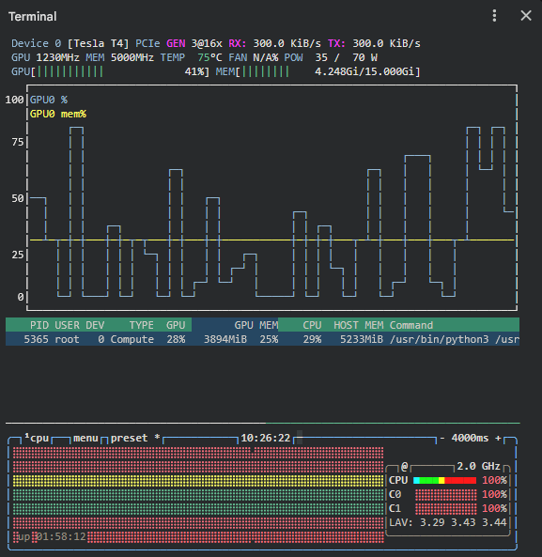
Hình 5: Hiệu năng huấn luyện bị giới hạn ở khâu nạp và xử lý dữ liệu trên phần cứng của Google Colab, làm tăng thời gian huấn luyện

CHƯƠNG 4
ĐIỀU CHỈNH VÀ PHÂN TÍCH HIỆU QUẢ CỦA MÔ HÌNH
  - Thiết lập môi trường đánh giá
    - Tập dữ liệu đánh giá
Dữ liệu sử dụng trong quá trình huấn luyện và đánh giá mô hình được thu thập từ hai nguồn chính:
- Tài ảnh từ Internet thông qua công cụ crawl
- Ảnh chụp thực tế từ điện thoại di động.
Việc kết hợp hai nguồn dữ liệu giúp mô hình vừa học được đặc trưng tổng quát, vừa thích nghi với điều kiện thực tế.
Tập dữ liệu được chia thành ba phần:
- Tập huấn luyện (Training set): 80%
- Tập kiểm định (Validation set): 10%
- Tập kiểm tra (Test set): 10%
Quá trình chia dữ liệu đảm bảo:
- Không trùng lặp ảnh giữa các tập
- Phân bố tương đối đồng đều giữa các lớp bệnh
Đặc biệt, tập test có bổ sung các ảnh chụp thực tế nhằm đánh giá khả năng ứng dụng của mô hình trong môi trường ngoài phòng thí nghiệm.
    - Chỉ số đánh giá
Để đánh giá hiệu quả mô hình, nhóm sử dụng các chỉ số sau:
Đối với mô hình phân loại bệnh:
- Accuracy: đo độ chính xác tổng thể
- Precision: đo độ chính xác của từng lớp dự đoán
- Recall: đo khả năng phát hiện đầy đủ các mẫu bệnh
- F1-score: trung bình điều hòa giữa Precision và Recall
Trong đó, F1-score được xem là chỉ số quan trọng nhất do bài toán có thể gặp tình trạng mất cân bằng dữ liệu giữa các loại bệnh.
  - Cấu hình mô hình và kết quả thực nghiệm
    - Cấu hình mô hình YOLO
Trong nghiên cứu này, nhóm sử dụng mô hình YOLO cho bài toán nhận diện bệnh trên lá cây và nhận diện loại cây. Mô hình được khởi tạo từ pretrained weights nhằm tận dụng khả năng học đặc trưng từ các tập dữ liệu lớn.
Các tham số huấn luyện chính:
- Epoch: 50
- Batch size: 16
- Learning rate: 0.01
- Optimizer: SGD
- Image size: 640
Quá trình huấn luyện được thực hiện trên tập dữ liệu đã được tiền xử lý và tăng cường nhằm cải thiện khả năng tổng quát hóa.
    - Kết quả đánh giá mô hình YOLO
Kết quả đánh giá trên tập kiểm tra (test set) được thể hiện trong bảng sau:
Mô hình nhận diện cây |  | Mô hình nhận diện bệnh
Chỉ số | Giá trị | Chỉ số | Giá trị
Accuracy |  | Accuracy
Precision |  | Precision
Recall |  | Recall
F1-score |  | F1-score

    - Nhận xét kết quả YOLO
Kết quả thực nghiệm cho thấy mô hình hoạt động tốt trong các điều kiện thuận lợi:
- Ảnh có ánh sáng đầy đủ
- Lá cây rõ ràng, ít bị che khuất
- Nền đơn giản
Tuy nhiên, hiệu suất giảm trong các trường hợp:
- Ánh sáng yếu hoặc quá mạnh
- Lá bị che khuất hoặc chồng lấn
- Nền phức tạp gây nhiễu
Điều này cho thấy mô hình vẫn nhạy cảm với điều kiện môi trường và chưa hoàn toàn ổn định trong các tình huống thực tế phức tạp.
    - Sử dụng ResNet18 để đánh giá chất lượng dữ liệu
Bên cạnh mô hình YOLO, nhóm tiến hành huấn luyện thêm mô hình ResNet18 cho bài toán phân loại ảnh nhằm đánh giá chất lượng tập dữ liệu.
Mục tiêu của bước này:
- Kiểm tra khả năng phân biệt giữa các lớp bệnh
- Phát hiện các vấn đề tiềm ẩn trong dữ liệu
- Xây dựng baseline cho bài toán phân loại
    - Nhận diện loại cây với mô hình ResNet18
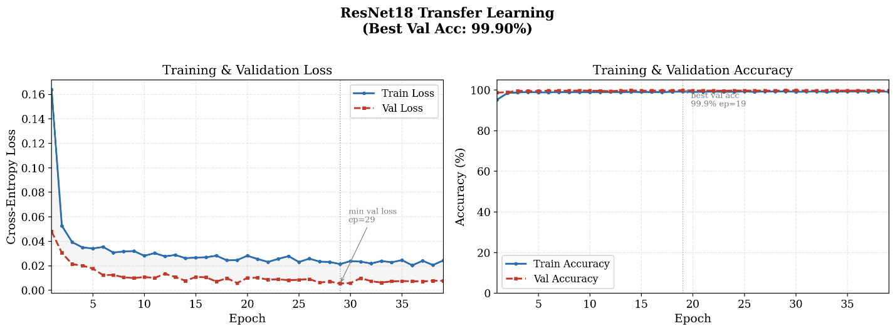
Kết quả: Best Validation Accuracy: ~99.9%
Nhận xét: Mô hình đạt độ chính xác rất cao trong bài toán nhận diện loại cây. Kết quả này cho thấy mô hình có khả năng học và phân biệt hiệu quả các đặc trưng hình thái giữa các loại cây.
Nguyên nhân chính bao gồm:
- Các loại cây có sự khác biệt rõ ràng về hình dạng lá, màu sắc và cấu trúc
- Đặc trưng giữa các lớp ít bị chồng lấn
- Dữ liệu có tính nhất quán cao
Độ chính xác cao phản ánh rằng bài toán nhận diện loại cây có độ khó thấp hơn so với bài toán nhận diện bệnh.
Tuy nhiên, để đảm bảo tính khách quan, cần xem xét thêm các yếu tố như:
- Khả năng tồn tại ảnh trùng lặp giữa các tập dữ liệu
- Mức độ đa dạng của dữ liệu (ánh sáng, góc chụp, nền)
Kết luận: Kết quả này cho thấy mô hình hoàn toàn có khả năng áp dụng tốt trong bài toán nhận diện loại cây trong điều kiện dữ liệu phù hợp.
    - Nhận diện bệnh trên lá với mô hình ResNet18
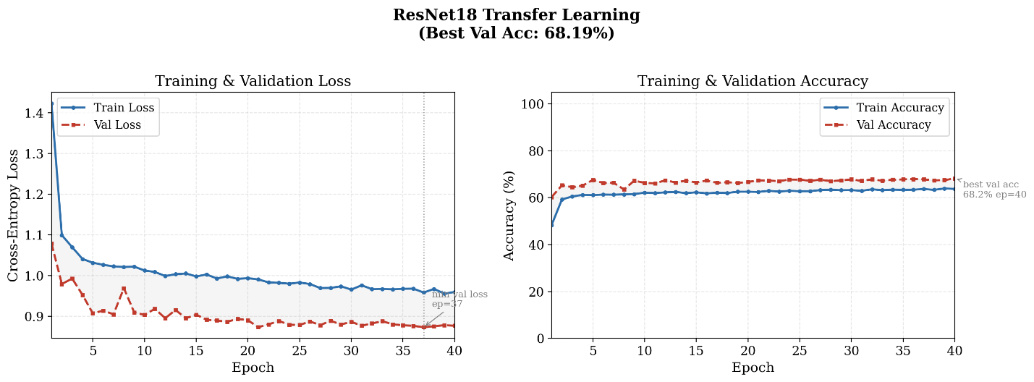
Kết quả: Best Validation Accuracy: ~68%
Nhận xét: So với bài toán nhận diện loại cây, mô hình đạt độ chính xác thấp hơn đáng kể trong bài toán nhận diện bệnh trên lá.
Điều này có thể được giải thích bởi:
- Các loại bệnh có biểu hiện hình ảnh tương tự nhau (đốm, vàng lá, nấm)
- Sự khác biệt giữa các lớp không rõ ràng
- Ảnh hưởng mạnh từ điều kiện môi trường như ánh sáng, góc chụp
- Một số ảnh có chất lượng thấp hoặc bị nhiễu
Khoảng cách nhỏ giữa training và validation accuracy cho thấy mô hình:
- Không bị overfitting rõ rệt
- Nhưng có dấu hiệu underfitting nhẹ
Kết luận: Kết quả này phản ánh đúng độ khó của bài toán thực tế, trong đó việc phân biệt các loại bệnh đòi hỏi mô hình phải học được các đặc trưng tinh vi hơn. Mô hình có khả năng học được đặc trưng của dữ liệu nhưng chưa đủ mạnh để phân biệt tốt các lớp bệnh tương tự, do đó cần cải thiện thêm về dữ liệu và phương pháp huấn luyện.
  - Phân tích lỗi của mô hình
    - Các dạng lỗi phổ biến
Qua quá trình đánh giá, một số lỗi thường gặp bao gồm:
- Nhầm lẫn giữa các bệnh có đặc trưng tương tự (ví dụ: đốm lá và nấm lá)
- Dự đoán sai trong điều kiện ánh sáng không ổn định
- Nhận diện sai khi ảnh bị nhiễu hoặc độ phân giải thấp
- Không phát hiện được đối tượng khi lá bị che khuất
    - Phân tích ma trận nhầm lẫn
Ma trận nhầm lẫn cho thấy:
- Một số lớp có tỷ lệ nhầm lẫn cao do đặc trưng hình ảnh tương đồng
- Một số lớp được nhận diện tốt nhờ có đặc trưng rõ ràng
- Các lỗi chủ yếu xảy ra giữa các lớp có biểu hiện bệnh gần giống nhau
Điều này cho thấy mô hình chưa học được các đặc trưng phân biệt đủ mạnh trong một số trường hợp.
    - Phân tích theo điều kiện dữ liệu
Hiệu suất mô hình phụ thuộc mạnh vào điều kiện của ảnh đầu vào:
- Giảm hiệu quả trong môi trường thiếu sáng
- Nhạy cảm với góc chụp và khoảng cách
- Bị ảnh hưởng bởi nền phức tạp
Ngoài ra, các yếu tố như độ phân giải và độ nhiễu của ảnh cũng ảnh hưởng đáng kể đến kết quả nhận diện.
    - Liên hệ với kết quả ResNet18
Kết quả từ ResNet18 cho thấy:
- Khi dữ liệu có vấn đề (trùng lặp hoặc thiếu đa dạng), mô hình có thể đạt độ chính xác rất cao nhưng không đáng tin cậy
- Khi dữ liệu phản ánh đúng thực tế, mô hình sẽ có độ chính xác thấp hơn nhưng đáng tin cậy hơn
- Điều này củng cố nhận định rằng: Chất lượng dữ liệu là yếu tố then chốt quyết định hiệu suất của mô hình học sâu.
    - Kết luận
Từ các phân tích trên, có thể thấy rằng:
- Mô hình vẫn còn hạn chế trong việc phân biệt các lớp tương tự
- Hiệu suất bị ảnh hưởng mạnh bởi điều kiện môi trường
- Việc cải thiện dữ liệu và tiền xử lý là hướng quan trọng để nâng cao hiệu quả mô hình
  - Điều chỉnh và cải thiện mô hình
    - Cải thiện dữ liệu
Nhóm áp dụng các kỹ thuật tăng cường dữ liệu:
- Xoay ảnh
- Lật ảnh
- Điều chỉnh độ sáng và tương phản
- Thêm nhiễu
Ngoài ra, tiến hành cân bằng dữ liệu bằng cách:
- Tăng số lượng mẫu ở các lớp ít
- Giảm sự chênh lệch giữa các lớp
    - Điều chỉnh siêu tham số
Một số tham số được thử nghiệm:
- Learning rate: giảm để mô hình hội tụ ổn định hơn
- Epoch: tăng để cải thiện khả năng học
- Batch size: điều chỉnh để phù hợp với bộ nhớ
Kết quả cho thấy learning rate nhỏ hơn giúp mô hình đạt độ chính xác cao hơn và ổn định hơn.
    - Fine-tuning mô hình
Nhóm sử dụng pretrained weights và thực hiện fine-tuning:
- Đóng băng (freeze) các lớp đầu
- Huấn luyện lại các lớp cuối
Phương pháp này giúp:
- Giảm thời gian huấn luyện
- Tăng hiệu quả khi dữ liệu hạn chế
  - So sánh kết quả trước và sau cải thiện
Chỉ số | Trước cải thiện | Sau cải thiện
Accuracy | ... | ...
F1-score | ... | ...
Nhận xét: (vd)
- Độ chính xác tổng thể tăng
- Khả năng phân biệt giữa các bệnh tương tự được cải thiện
- Mô hình ổn định hơn trên dữ liệu thực tế
  - Hạn chế của mô hình
Mô hình còn một số hạn chế như sau:
- Dữ liệu chưa đủ đa dạng về điều kiện môi trường.
- Một số lớp bệnh có đặc trưng tương tự gây nhầm lẫn.
- Chưa xử lý tốt các ảnh chất lượng thấp.

TÀI LIỆU THAM KHẢO

